المعايير الدنيا لحماية الطفل في العمل الإنساني - حزمة التعلّم

عنوان الجلسة: مقدمة إلى استراتيجيات الوقاية والاستجابة الخاصة بحماية الطفل

الأهداف
مع نهاية الجلسة، سيكون المشاركون قادرين على:
- شرح المقصود باستراتيجيات حماية الطفل وتحديد موقع كل منها على مستويات النموذج الاجتماعي البيئي
- التمييز بين إجراءات التأهب والوقاية والاستجابة والتدخلات في مجال حماية الطفل في العمل الإنساني

نقاط التعلّم الرئيسية
لمعرفة المزيد عن محتوى نقاط التعلم الرئيسية المدرجة أدناه، يرجى الاطلاع على قسم "مراجع إضافية" في نهاية الجلسة.
- استراتيجيات حماية الطفل هي مناهج وتدخلات لمنع المخاطر المتعلقة بحماية الطفل والاستجابة لها.
- يعد النهج الاجتماعي البيئي أول استراتيجية لحماية الطفل مدرجة في نظام حماية الطفل. ثمة ست استراتيجيات أخرى تنطبق على مستويات مختلفة من النموذج الاجتماعي البيئي، ثلاثة منها خاصة بمستوى النموذج: أنشطة جماعية من أجل الرفاه النفسي الطفل؛ تعزيز بيئات الأسرة وبيئات تقديم الرعاية؛ النهج على مستوى المجتمع، وتعتبر الاستراتيجيات الثلاث المتبقية أقل تحديدًا لمستوى واحد. ألا وهي: إدارة الحالة، والتي تنطبق في المقام الأول على مستوى الطفل والأسرة، ولكن أيضًا على المجتمع؛ الرعاية البديلة، والتي تنطبق في المقام الأول على مستوى الطفل والأسرة، ولكن أيضًا على مستوى المجتمع المحلي والمجتمع؛ والعدالة للأطفال، والتي تنطبق في المقام الأول على مستوى المجتمع.
- تهدف الإجراءات الوقائية في المقام إلحاق الأضرار بالأطفال، وتعالج الوقاية الأولية الأسباب الجذرية للمخاطر المتعلقة بحماية الطفل بين السكان (أو مجموعة فرعية منهم) لتقليل احتمالية سوء المعاملة أو الإهمال أو الاستغلال أو العنف ضد الأطفال، وتتناول الوقاية الثانوية مصدرًا محددًا للتهديد و/أو نقاط الضعف لدى الطفل الذي تم تحديده على أنه معرض بشكل خاص لخطر سوء المعاملة أو الإهمال أو الاستغلال أو العنف، نظرًا لخصائص الطفل و/أو الأسرة و/أو البيئة. بينما تحد الوقاية الثالثية من تأثير الضرر على المدى الطويل، وكذلك من فرص تكرار وقوع الضرر للطفل الذي عانى بالفعل من سوء المعاملة أو الإهمال أو الاستغلال أو العنف.
- تعد أنشطة التأهب تدابيرًا يتم اتخاذها قبل حدوث الأزمة لضمان الاستجابة الفعالة لتأثير المخاطر، بما في ذلك إصدار إنذارات مبكرة وفعالة وفي الوقت المناسب والإخلاء المؤقت للأشخاص والممتلكات من المواقع المهددة.
- يتكون الإجراء الاستباقي من الإجراءات المتخذة قبل الأزمة لتقليل أو تخفيف تأثير الصدمة بشكل أسرع وأكثر فعاليةً، وذلك من خلال العمل حسب المخاطر بدلا من الاحتياجات، ويعتبر مكملًا لإجراءات التأهب المتخذة لمواجهة التهديدات غير المعروفة التي من المحتمل أن تظهر في المستقبل، وذلك من خلال استهداف السكان الأكثر عرضة لخطر التأثر بالصدمة التي تم تحديدها.
- تمثل الاستجابة أحد أبعاد العمل الإنساني، وتركز على توفير الخدمات والمساعدات العامة أثناء حالة طوارئ محددة أو بعدها مباشرةً، وذلك من أجل إنقاذ الأرواح وتقليل الآثار الصحية وضمان السلامة العامة والحفاظ على الكرامة الإنسانية وتلبية احتياجات المعيشة الأساسية للأشخاص المتضررين، وينبغي أن تحكمها المبادئ الإنسانية الأساسية المتمثلة في الإنسانية وعدم التحيز والحياد والاستقلال، ويمكن استخدامها بشكل متبادل بالتبادل مع المساعدات الإنسانية والتدخلات ذات الصلة.
- تعد أنشطة التأهب تدابيرًا يتم اتخاذها قبل حدوث الأزمة لضمان الاستجابة الفعالة لتأثير المخاطر، بما في ذلك إصدار إنذارات مبكرة وفعالة وفي الوقت المناسب والإخلاء المؤقت للأشخاص والممتلكات من المواقع المهددة.
- - يتكون الإجراء الاستباقي من الإجراءات المتخذة قبل الأزمة لتقليل أو تخفيف تأثير الصدمة بشكل أسرع وأكثر فعاليةً، وذلك من خلال العمل حسب المخاطر بدلا من الاحتياجات، ويعتبر مكملًا لإجراءات التأهب المتخذة لمواجهة التهديدات غير المعروفة التي من المحتمل أن تظهر في المستقبل، وذلك من خلال استهداف السكان الأكثر عرضة لخطر التأثر بالصدمة التي تم تحديدها.
- تمثل الاستجابة أحد أبعاد العمل الإنساني، وتركز على توفير الخدمات والمساعدات العامة أثناء حالة طوارئ محددة أو بعدها مباشرةً، وذلك من أجل إنقاذ الأرواح وتقليل الآثار الصحية وضمان السلامة العامة والحفاظ على الكرامة الإنسانية وتلبية احتياجات المعيشة الأساسية للأشخاص المتضررين، وينبغي أن تحكمها المبادئ الإنسانية الأساسية المتمثلة في الإنسانية وعدم التحيز والحياد والاستقلال، ويمكن استخدامها بشكل متبادل بالتبادل مع المساعدات الإنسانية والتدخلات ذات الصلة.

ملخص الجلسة
*تأكد من تسهيل فترات الاستراحة وتضمين المنشطات حسب الحاجة
العنوان | المنهجية | التوقيت
التدخلات الخاصة بحماية الطفل ضمن النموذج الاجتماعي البيئي | فيديو  العمل في مجموعات صغيرة | 35 دقيقة
ما هي الوقاية في حماية الطفل في العمل الإنساني | مناقشة عامة  واختبار | 20 دقيقة
لماذا تعد الوقاية الأولية مهمة؟ | مناقشة عامة  فيديو اختياري | 10 دقائق
الوقاية والاستجابة والتأهب والعمل المبكر. ما هو الفرق؟ | لعبة المطابقة  مناقشة عامة | 15 دقيقة
ملخص | المناقشة العامة | 5 دقائق
المجموع |  | 85 دقيقة

تعليمات للميسرين

طريقة العرض وجهًا لوجه | طريقة العرض عن بعد | التوقيت
التدخلات المعنية بحماية الطفل ضمن النموذج الاجتماعي البيئي  قل ما يلي: استراتيجيات حماية الطفل هي مناهج وتدخلات لمنع المخاطر المتعلقة بحماية الطفل والاستجابة لها.  التعليمات: تشغيل الفيديو الركيزة 3 الخاصة بالمعايير الدنيا لحماية الطفل: استراتيجيات حماية الطفل والنهج الاجتماعي البيئي. اسأل المشاركين عن نهج حماية الطفل في العمل الإنساني التي سمعوا عنها في الفيديو. دوّنها على اللوح القلاب.  (الشريحة 26) قم بتنظيم المشاركين في مجموعات مكونة من 3-4 أشخاص. اطلب من كل مجموعة أن ترسم النموذج البيئي على لوح قلاب مع وضع الطفل في المركز، والأسرة والمجتمع المحلي والمجتمع في حلقات متحدة المركز، واطلب تعليق اللوح القلاب على الجدار أو وضعه على حامل اللوح القلاب، وزّع بطاقات تعليمية تشمل التدخلات الخاصة بحماية الطفل في العمل الإنساني. ثم وضّح أنه ينبغي للمجموعات أن تناقش وتقرر مكان وضع كل استراتيجية في النموذج.  **ترد أدناه قائمة بالأمثلة التي قد تفكر في تضمينها، ولكن لا صياغتها لتلائم سياقًا محددًا:  - المساحات الصديقة للطفل  - دورات المهارات الحياتية للمراهقين والمراهقات  - برامج التربية الإيجابية  - أنشطة جماعية للأطفال  - رفع مستوى الوعي في المجتمع  - خدمات إدارة الحالة  - حشد دعم وتأييد الجهات الحكومية لتحسين سياسات حماية الطفل  - تحديد المخاطر المجتمعية  - تدريب ضباط الشرطة على النهج الصديقة للطفل  - حشد دعم وتأييد إطلاق سراح الأطفال من مراكز الاحتجاز  - دعم المجموعات الشبابية  - دعم المجموعات المجتمعية  - تحديد وإحالة الأطفال الضعفاء إلى الجهات المختصة  - تدريب الجهات الفاعلة الإنسانية الأخرى على كيفية تحديد وإحالة الأطفال الضعفاء إلى الجهات المختصة  - دعم إعادة دمج الأطفال المجندين في القوات والجماعات المسلحة في الأسرة / المجتمع  إتاحة 15 دقيقة للمناقشة.  اجمع الجميع معًا وقارن النتائج، وتناول الإجابات غير الصحيحة، ولخصها بالقول: يوفر النموذج الاجتماعي البيئي إطارًا ملموسًا يدعم تفكير الأنظمة في برامج حماية الطفل، وبدلًا من بحث قضية حماية واحدة أو خدمة محددة بذاتها، يأخذ التفكير النظمي (الذي تم تناوله في قسم المبادئ التوجيهية الخاصة بالمعايير الدنيا لحماية الطفل) في الاعتبار النطاق الكامل للمشاكل التي تواجه الطفل وأسبابها الجذرية والحلول المتاحة على جميع المستويات. حيث إنه يعزز البرامج المرنة التي تدمج التعلم الجديد، وتتكيف وفقًا لذلك طوال فترة التطبيق. | مشاركة مقاطع الصوت والفيديو وتشغيل الفيديو الركيزة 3 الخاصة بالمعايير الدنيا لحماية الطفل: استراتيجيات حماية الطفل والنهج الاجتماعي البيئي  تجهيز غرف فرعية تتسع لـ 3-4 أشخاص. مشاركة رابط إلى السبورة الافتراضية.  انسخ وألصق التدخلات الخاصة بحماية الطفل في العمل الإنساني وقم بتضمينها في الدردشة، ويجب على المشاركين نسخ كل منها على ورقة لاصقة ووضعها في المكان المناسب في نموذجهم الاجتماعي البيئي.  قم بتفعيل الغرف الجانبية ومراقبة السبورات البيضاء/قم بزيارة المجموعات للتحقق من التقدم.  إغلاق الغرف الفرعية. | 30 دقيقة
ما هي الوقاية في برامج حماية الطفل في العمل الإنساني  قل ما يلي: تم تصميم الإجراءات الوقائية في المقام الأول لمنع الإضرار بالأطفال.  التعليمات: (الشريحة 27) رسم أو عرض هرمٍ على النحو التالي  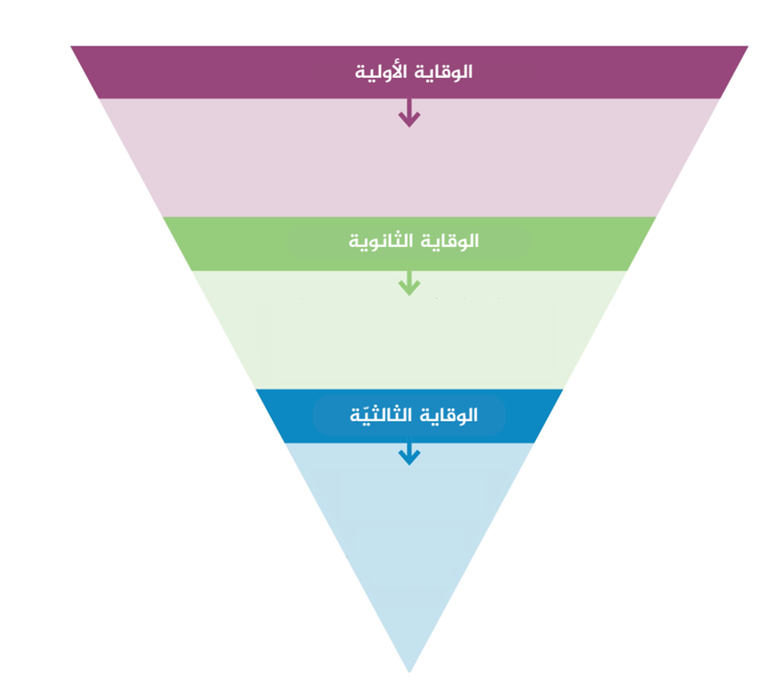  اطلب من المتطوعين التقدم لشرح ما يفهمونه عن الوقاية الأولية والثانوية والثالثية في برامج حماية الطفل. قم بتوزيع بطاقات تعليمية لربطها بمستويات الهرم المختلفة، واسأل بقية المجموعة عما إذا كانوا يوافقون على ذلك أو أنه يرغبون بالتصحيح لزملائهم. اشرح باستخدام الشريحة 28:  - الوقاية الأولية: تعالج الأسباب الجذرية بين السكان لتقليل احتمالية النتائج الضارة  - الوقاية الثانوية: تعالج تهديدًا و/أو نقاط ضعف محددة لدى الأطفال الذين تم تحديدهم على أنهم معرضون بشدة لخطر الأذى  - الوقاية الثالثية: تقلل من تأثير الضرر على المدى الطويل، وتقلل من فرصة تكرار الضرر  أو عرض الفيديو ما هي الوقاية؟  تعليمات: اقرأ العبارات الواردة أدناه واطلب من المشاركين أن يذكروا أو يرفعوا عدد الأصابع للدلالة عل مستوى الوقاية الذي قد ترتبط به:  - تنفيذ الحماية الاجتماعية أو السياسات والبرامج الاقتصادية الأخرى التي تعزز الأمن المالي للأسرة (الوقاية الأولية)  - دعم إعادة إدماج الأطفال المرتبطين بالقوات المسلحة والجماعات المسلحة (الوقاية الثالثية)  - دورات المهارات الحياتية للمراهقين المعرضين لخطر التجنيد في الجماعات المسلحة أو عمالة الأطفال (الوقاية الثانوية)  - الوصول على مستوى المجتمع إلى خدمات ومعلومات دعم الأبوة والأمومة (الوقاية الأولية)  - الدعم المالي للأسر التي يمثل زواج الأطفال فيها خطرًا (الوقاية الثانوية)  - بناء القدرات داخل نظام العدالة فيما يتعلق بتقنيات إجراء المقابلات عند العمل مع الأطفال الناجين (الوقاية الثالثية) | قم بإعداد سبورة بيضاء افتراضية ذات هرم وأوراق ملاحظات لاصقة؟  مشاركة رابط السبورة الافتراضية  يكتب المشاركون منشوراتهم الخاصة التي تشير إلى معنى مستويات الوقاية المختلفة: الوقاية الأولية والثانوية والثالثية، ويضعونها على الهرم.  اعرض الهرم مع الإجابات الصحيحة في قسم المعلومات الداعمة.  أو شارك مقاطع الصوت والشاشة لتشغيل الفيديو  يمكن للمشاركين أن يخرجوا عن صمتهم أو أن ينشروا إجاباتهم في الدردشة. | 20 دقيقة
لماذا تعد الوقاية الأولية مهمة؟  قل ما يلي: تعمل الجهات الفاعلة في مجال حماية الطفل بالفعل على تنفيذ تدخلات وقائية ثانوية وثالثية كجزء من البرامج الإنسانية. لا يزال هناك استثمار غير كاف في البرامج التي تهدف إلى الحد من الضرر الذي يلحق بالأطفال بين السكان في الأوضاع الإنسانية وفي قياس نتائج الوقاية. اسأل المشاركين لماذا يعتقدون أن الوقاية الأولية مهمة. خذ أكبر عدد ممكن من الأمثلة ثم اشرحها من خلال الشريحة 29  تعد الوقاية الأولية أمرًا بالغ الأهمية في الأوضاع الإنسانية لثلاثة أسباب رئيسية:  - مسؤولية أخلاقية يضطلع بها جميع العاملين في المجال الإنساني بغية منع الأذى الذي قد يلحق بالأطفال قبل حدوثه عند الإمكان.  - تحسين الاستدامة والتأثير طويل المدى الذي تحدثه عمليات الاستجابة الإنسانية  - زيادة كفاءة التكلفة المترتبة على التدخلات المعنية بحماية الطفل.  اختيار: عرض الفيديو لماذا الاستثمار في الوقاية الأولية الخاصة بحماية الطفل | اختياري: مشاركة مقاطع الصوت والشاشة لتشغيل الفيديو | 10 دقائق
الوقاية والاستجابة والتأهب والعمل المبكر. ما هو الفرق؟  التعليمات: (الشريحة 30) قسم المشاركين إلى مجموعات صغيرة، ووزع بطاقات تعليمية تشمل ما يلي:  - الوقاية  - الاستجابة  - التأهب  - العمل المبكر  وبطاقات تعليمية تتضمن التعريف أدناه:  - الإجراءات المصممة في المقام الأول لمنع الأذى لعن الأطفال (الوقاية)  - التدابير المتخذة قبل حدوث الأزمة لضمان الاستجابة الفعالة لتأثير المخاطر، بما في ذلك إصدار إنذارات مبكرة وفعالة وفي الوقت المناسب والإخلاء المؤقت للأشخاص والممتلكات من المواقع المهددة (التأهب)  - تقديم الخدمات والمساعدات العامة أثناء حالة طوارئ معينة أو بعدها مباشرةً من أجل إنقاذ الأرواح وتقليل الآثار الصحية وضمان السلامة العامة والحفاظ على الكرامة الإنسانية وتلبية احتياجات المعيشة الأساسية للأشخاص المتضررين (الاستجابة)  - |الإجراءات المتخذة قبل الأزمة للحد من تأثير الصدمة أو تخفيفه بشكل أسرع وأكثر فعاليةً، وذلك من خلال العمل حسب المخاطر بدلا من الاحتياجات (العمل المبكر)  اطلب من المشاركين مطابقة الكلمة والتعريفات. اقرأ التعريفات بمجرد مطابقتها للمصطلحات الصحيحة.  قل ما يلي: يكمل العمل المبكر إجراءات التأهب المتخذة لمواجهة التهديدات غير المعروفة، والتي من المحتمل أن تظهر في المستقبل، من خلال استهداف السكان الأكثر عرضة لخطر التأثر بالصدمة التي تم تحديدها. | إعداد منتيميتر متعدد الاختيارات بحيث تشمل الإجابات المحتملة كلًا من الوقاية والاستجابة والتأهب والعمل المبكر  اقرأ بيانات التعريف واطلب من المشاركين التصويت على أيها الصحيح | 15 دقيقة
اختتام الجلسة
ذكّر المشاركين بأنه يمكنهم استخدام سجل التعلم الخاص بهم في أي وقت لتدوين الدروس المستفادة الأساسية، واختتم الجلسة بعرض الشريحة 31.

الأسئلة المقترحة للتمرين التأملي:
- ما هي البرامج التي تنفذها على مختلف مستويات النموذج الاجتماعي البيئي في سياقك الخاص؟
- ما أهمية برامج الوقاية الخاصة بحماية الطفل في العمل الإنساني في سياقك الخاص؟ وتحديدًا أكثر، ما أهمية برامج الوقاية الأولية؟

المعلومات الداعمة

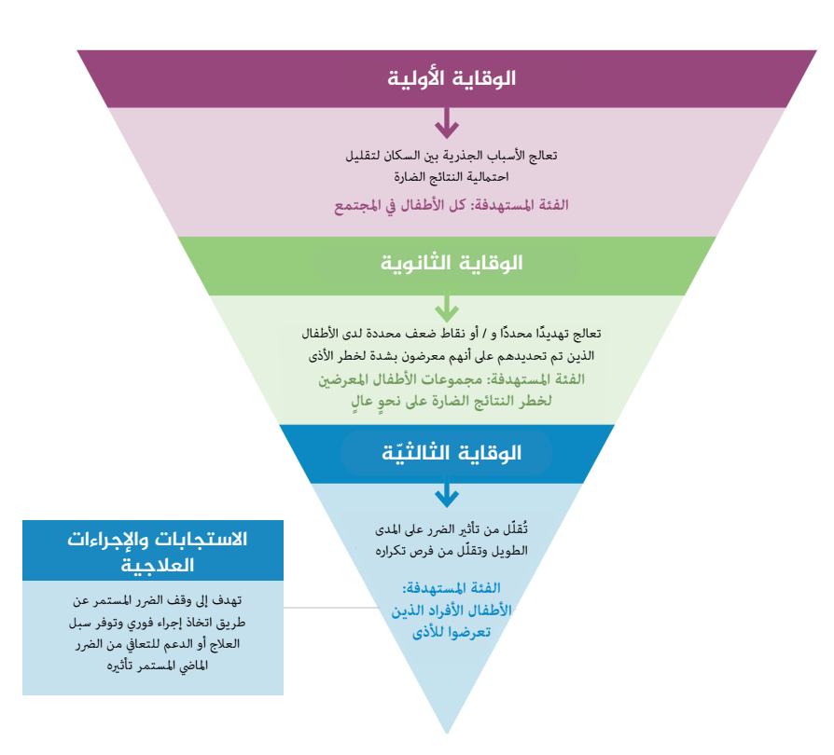

مراجع إضافية
إطار الوقاية الأولية الخاص بحماية الطفل في العمل الإنساني، تحالف حماية الطفل في العمل الإنساني، 2021
العمل الاستباقي وحماية الطفل: التصرف مبكرًا لحماية الأطفال بشكل أفضل في حالات الطوارئ، الاتحاد الدولي، 2021

